Teste de Avaliação Físico-Química 7.º ano

Escola: ___________________________________________ Ano letivo 2020-2021
Nome: ________________________________ N.º: ____ Turma: ____ 3.º Período

- A imagem seguinte corresponde ao gráfico da temperatura em função do tempo no aquecimento de uma amostra líquida. Na tabela encontram-se os pontos de fusão e de ebulição de três substâncias.
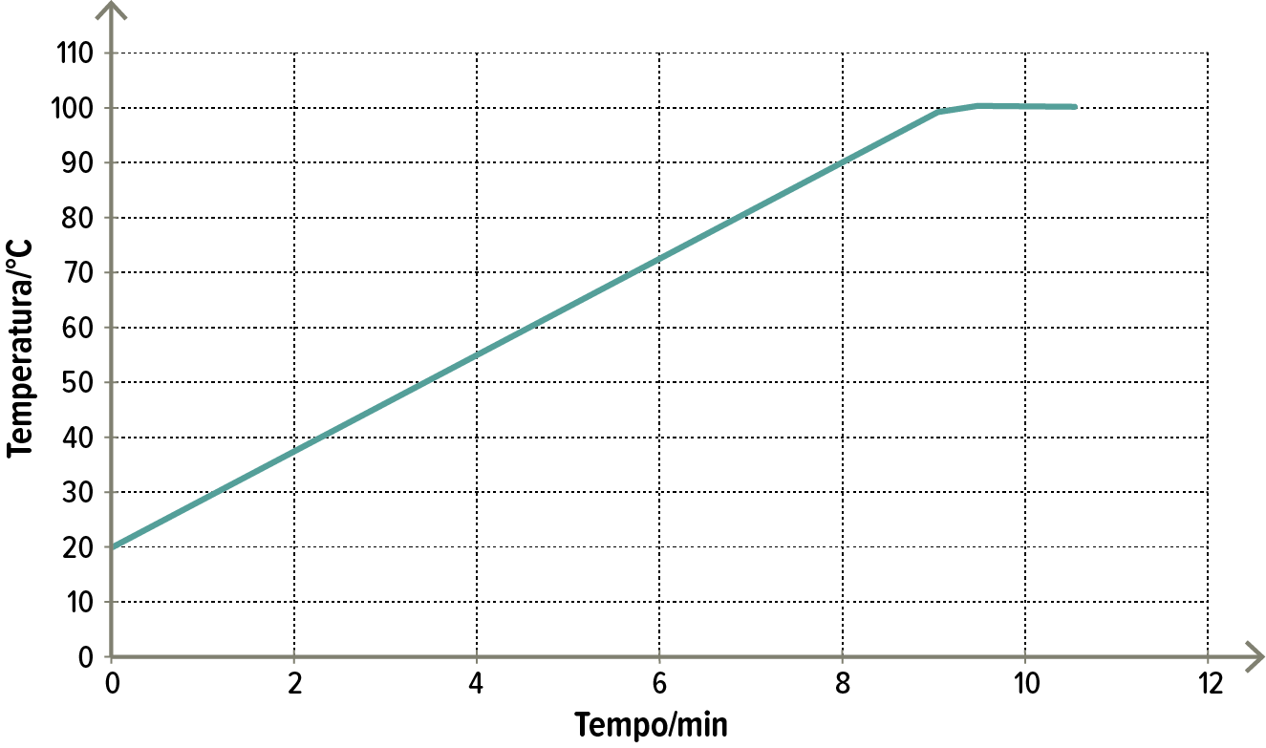 | Substância | T_{fusão}/°C | T_{ebulição}/°C
 | Álcool  etílico | –114 | 78
 | Acetona | –95 | 56
 | Água | 0 | 100
  - Seleciona a afirmação correta relativamente ao aquecimento da amostra representado no gráfico.
- A ebulição da amostra ocorreu a uma temperatura bem definida.
- A ebulição da amostra ocorreu a uma temperatura variável.
- A fusão da amostra ocorreu a uma temperatura bem definida.
- A fusão da amostra ocorreu a uma temperatura variável.
  - Analisa o gráfico e indica o estado físico da amostra à temperatura de:
    - 20 °C. ______________________________________
    - 110 °C. _____________________________________
  - Classifica as seguintes afirmações em verdadeiras (V) ou falsas (F).
- A amostra corresponde à água do mar.
- A temperatura de ebulição da amostra é 100 °C.
- A amostra utilizada durante o aquecimento é água destilada.
- A temperatura de fusão da amostra é 100 °C.
- A amostra passa do estado líquido ao estado gasoso aos 20 °C.
  - Consulta a tabela e ordena o álcool etílico, a acetona e a água por ordem crescente de volatilidade.
______________________________________________________________________________________________________________________________________________________
- Durante uma atividade prática de Físico-Química, um grupo de alunos tinha ao seu dispor os materiais A, B e C representados na tabela I. Os alunos podiam também consultar as massas volúmicas de algumas substâncias, à pressão de uma atmosfera e à temperatura de 20 ºC, tal como consta na tabela II.
Tabela I – Materiais |  |  |  | Tabela II – Massa volúmica (g/cm³)
A | B | C |  | Chumbo | Alumínio | Cobre | Água
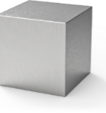Cubo | 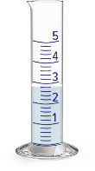 Água | 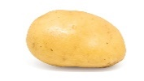Sólido irregular |  | 11,3 | 2,70 | 8,92 | 1,00
  - Sabendo que a massa do cubo A, determinada numa balança, é 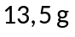 e que este tem de aresta 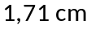, mostra que a sua massa volúmica é 2,70 g/cm³.

  - Identifica de que substância é feito o cubo A.
___________________________________________________________________________
  - Determina a massa de uma amostra do líquido B (água) com um volume de 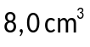.

  - Com o objetivo de identificar a composição do material C, o grupo de alunos cortou a meio o sólido irregular e adicionou-lhe algumas gotas da solução de Lugol, tendo este mudado de castanho para azul, como indica a figura.

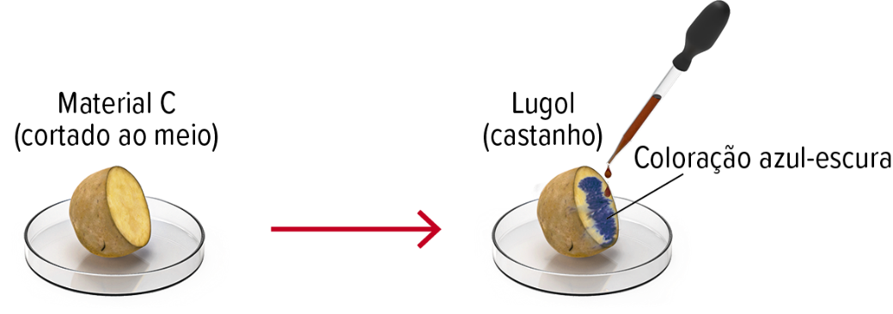

Seleciona a opção que completa corretamente a seguinte frase.
O teste efetuado pelos alunos ao material C permitiu…
- … identificar a presença de água.
- … concluir que este tem amido na sua composição.
- … concluir que este é feito de glicose.
- … identificar a presença de dióxido de carbono.

  - Completa a frase seguinte, selecionado uma das opções entre parênteses.
“A Química Analítica dedica-se à _______________ (identificação/transformação) de substâncias através da realização de testes ____________ (físicos/químicos). Estes são, geralmente, _______________ (pouco/muito) dispendiosos e _______________ (fáceis/complexos) de utilizar, por exemplo, no diagnóstico de doenças”.

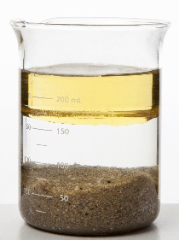
- Supõe que tens uma mistura de areia, água e óleo, como ilustra a imagem ao lado.
  - Identifica:
    - a técnica de separação que podes usar para separar a areia da mistura de água e óleo.
_______________________________________________________________
    - a técnica de separação que podes usar para separar a água do óleo.
___________________________________________________________________________
  - Indica o nome do material de vidro necessário para se proceder à separação da mistura.
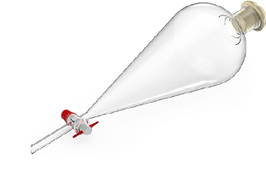  A – ___________________ | 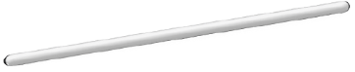  B – ___________________ | 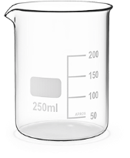  C – ___________________
  - Refere duas técnicas de separação necessárias no tratamento de águas residuais.
___________________________________________________________________________

- A figura seguinte representa o esquema de uma montagem experimental da separação dos componentes de uma mistura de vinho.
  - Identifica o material de laboratório assinalado pelas letras de A a F.
A – ______________________________  B – ______________________________  C – ______________________________  D – ______________________________  E – ______________________________  F – ______________________________ | 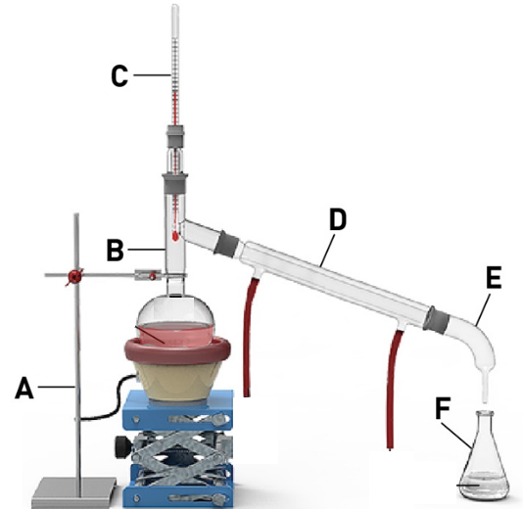
  - Identifica o processo de separação de misturas esquematizado na figura.
___________________________________________________________________________

- Estabelece a associação correta entre as grandezas da coluna I e as respetivas características, na coluna II.
Coluna I |  |  | Coluna II
- Calor |  |  | - É uma propriedade do corpo.
- Calor |  |  | - A unidade SI é o joule (J).
- Temperatura |  |  | - É a energia transferida entre corpos.
- Temperatura |  |  | - Pode medir-se em graus Celsius (°C).
- Temperatura |  |  | - É medida com recurso a um termómetro.

- Lê atentamente o texto seguinte.
A produção de gás de síntese através da eletrólise da água é uma alternativa aos combustíveis, caracterizados por serem muito poluentes e com disponibilidade limitada. Este gás tem importância histórica, pois foi usado durante a Segunda Guerra Mundial, devido à escassez energética, como combustível para os motores dos automóveis.
  - Identifica no esquema seguinte, com as letras A e B, o recetor e a fonte de energia e assinala com uma cruz a seta que indica o sentido da transferência da energia.
Combustível |  |  |  |  | Automóvel
A – ________________ |  |  |  |  | B – ________________
  - Seleciona a opção que completa corretamente a seguinte frase.
O aquecimento a elevadas temperaturas do petróleo bruto (líquido) para produção do gasóleo, gasolina e gás ocorre, principalmente, através…
- … da condução.
- … da convecção.
- … da radiação.
- … da condução e radiação.
  - Refere duas fontes de energia renováveis que podem ser utilizadas na produção de eletricidade.
______________________________________________________________________________________________________________________________________________________

FIM

Cotações
1.1. | 1.2. | 1.3. | 1.4. | 2.1. | 2.2. | 2.3. | 2.4. | 2.5. | 3.1.1. | 3.1.2. | 3.2. | 3.3. | 4.1. | 4.2. | 5. | 6.1. | 6.2. | 6.3. | Total
5 | 6 | 5 | 4 | 10 | 4 | 10 | 5 | 4 | 4 | 4 | 6 | 4 | 6 | 4 | 5 | 5 | 5 | 4 | 100

